**步骤一：用手机拍下手写的签名存为照片导入到ps里,Ctrl+c把图片的宽高控制在300px*150px以内；**

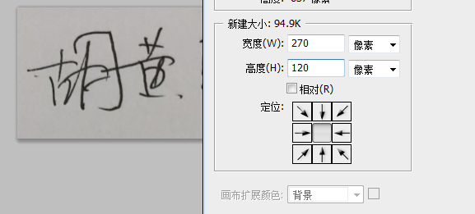

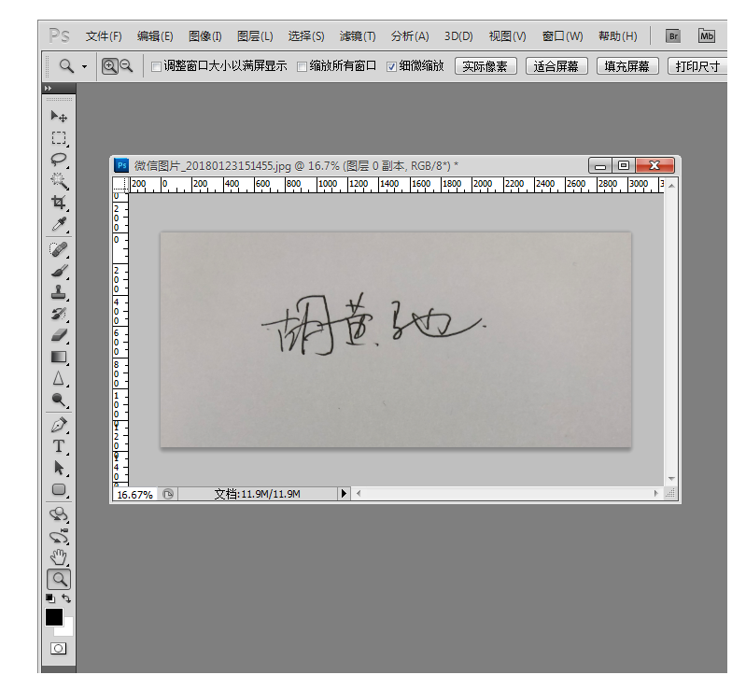

**步骤二：使用魔棒工具（w）点签名周围delete去掉多余 的白色部分然后Ctrl+d**

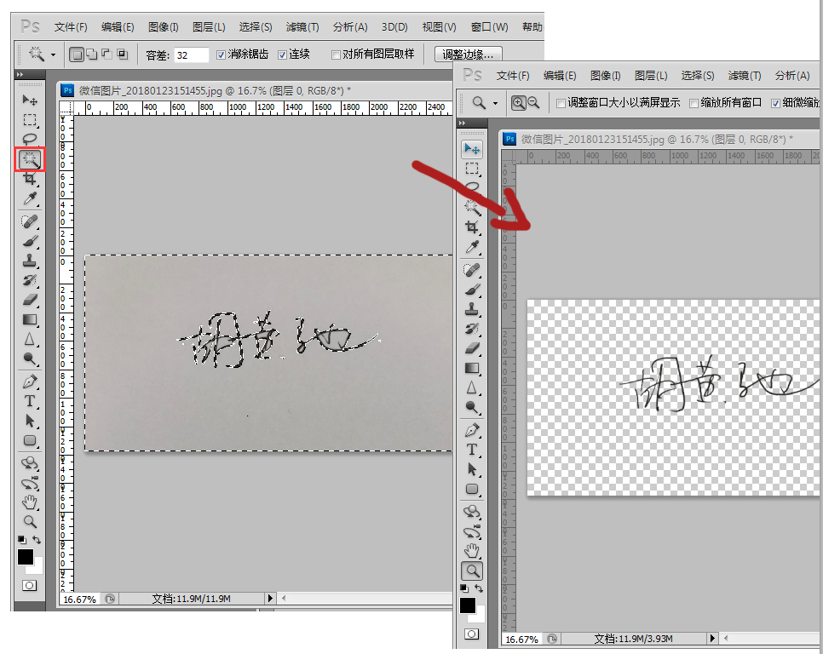

**步骤三：使用裁剪工具（C）剪成合适的尺寸然后按回车 enter键**

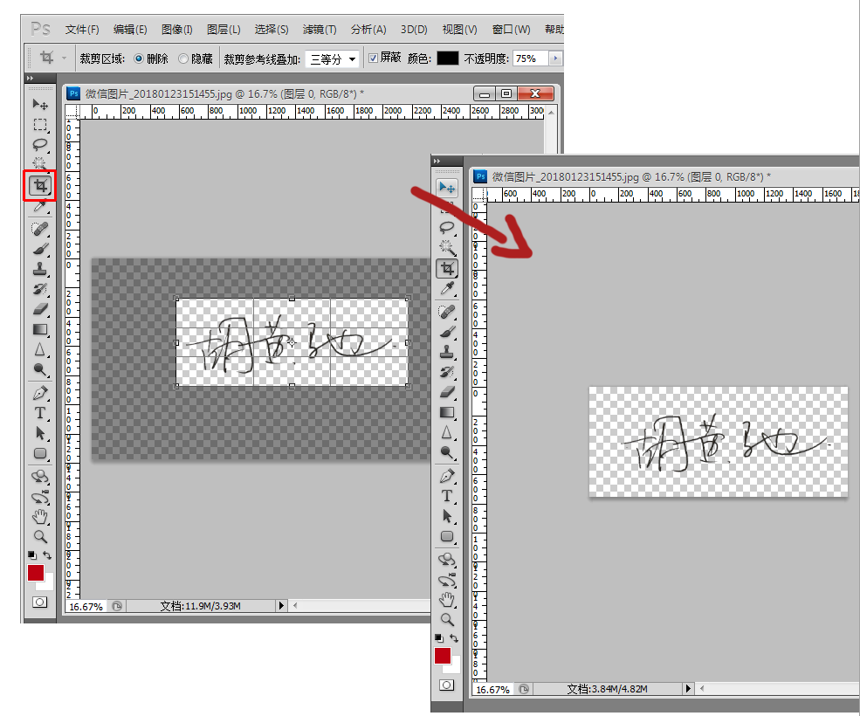

**步骤四：Ctrl+Shift+Alt+S导出裁好的签名到桌面，格式可以存为.png格式 或者.jpg格式，建议使用透明图片.png格式，注意 ：图片大小控制在50k以内；然后保存；**

